机载激光雷达高光谱成像系统
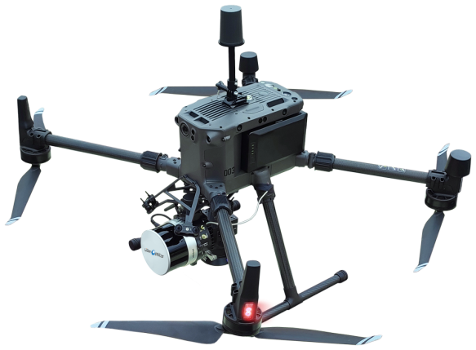
莱森光学iSpecHyper-LiDAR机载激光雷达高光谱成像系统由机载激光雷达、高光谱相机、惯性测量装置（IMU）、GNSS 控制系统组成，是一种高机动性、低成本的小型化、专用化遥感系统。该系统能够实现一体化集成高精度激光扫描仪、高光谱相机、定位定姿，其中 GNSS 通过导航卫星获取系统实时位置，IMU记录系统姿态，激光扫描仪通过发射、接收激光点云获取系统行进过程中的地面高精度、高密度点云信息，高光谱相机记录目标区域的影像。各传感器通过同步控制系统进行统一作业，经后续数据预处理软件获取精确的测绘数据成果。
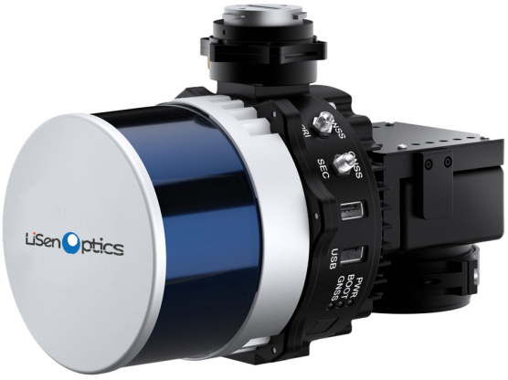
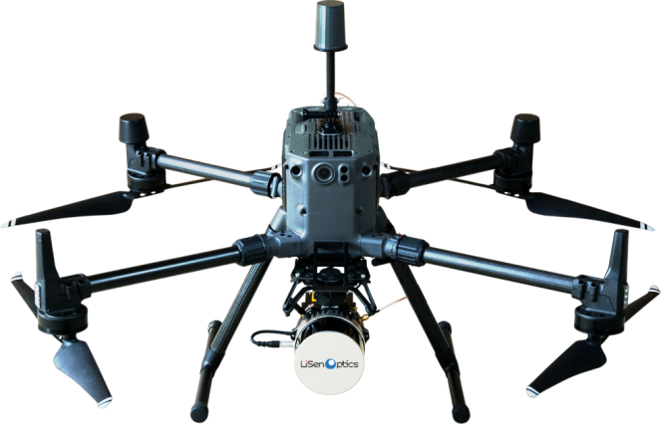
iSpecHyper-LiDAR机载激光雷达高光谱成像系统
机载激光雷达相机模块
iSpecHyper-LiDAR机载激光雷达高光谱成像系统相比大型机载激光雷达，是更适应与我国多山地貌和高效航测作业的机载激光雷达设备。它外形简单，重量轻巧，方便安装在包括无人机等各类飞行平台上。该系统可快速、直接、大范围的获取高精度三维数据，满足了国内对高精度航空测绘的迫切需求。
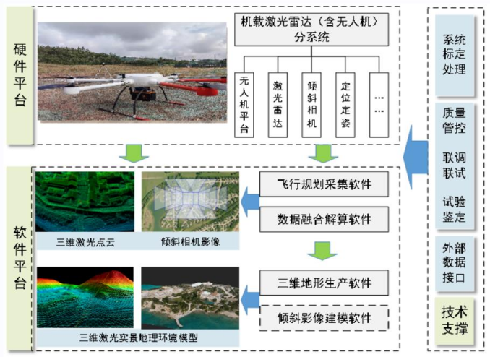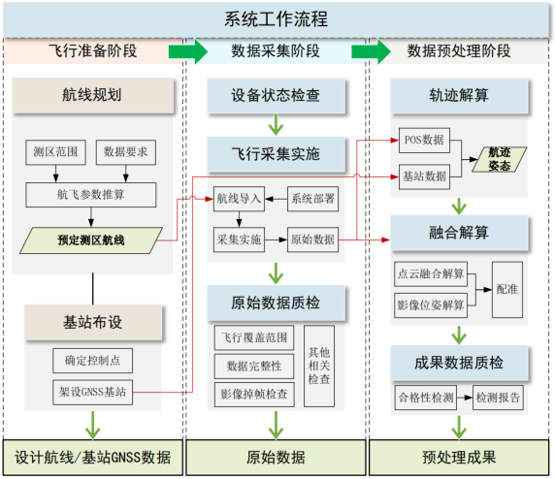
工作流程图
机载激光雷达高光谱成像系统功能图
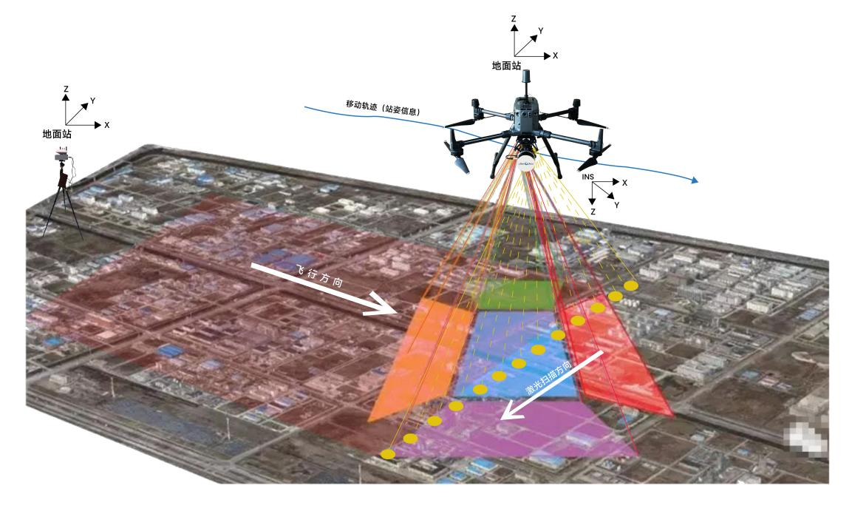
机载激光雷达高光谱成像系统工作原理图
iSpecHyper-LiDAR机载激光雷达高光谱成像系统基于无人机技术的测绘遥感系统，可实现高分辨率遥感影像的快速获取与处理，生成数字正射影像图（DOM）、数字高程模型（DEM）、数字表面模型（DSM）、数字线划图（DLG）、真正射数字正射影像图（TDOM）等测绘产品，为基础测绘、土地利用动态监测、土地执法检查、耕地保护、农作物病虫害监测、产量估算、林业监测、水利监测、地质灾害、矿山乱采乱挖等需要重复监测的应用场景提供一种新的技术途径。
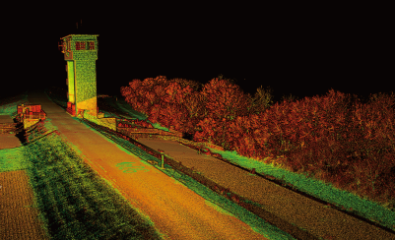
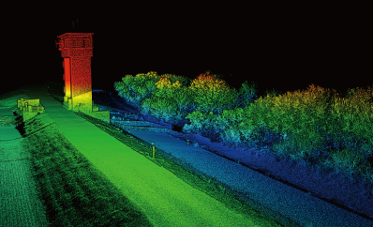
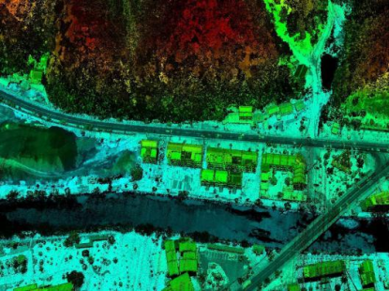
以反射强度划分
以物体高度划分
实测点云效果图

典型应用

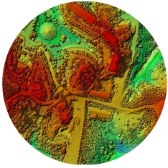

矿山测量
建筑工程
智慧城市
植被监测
电力巡检

地形测绘

技术优势特点
- 一体化高度集成设计，点云、影像同步采集
- 支持多次回波，穿透性强，数据采集信息精细
- 高密度点云，点云信息丰富
- 体积小巧，重量轻，无人机作业时间更长
- 操作便携，采用极速快拆结构，省时省力
- 扫描范围广，作业效率高

数据展示
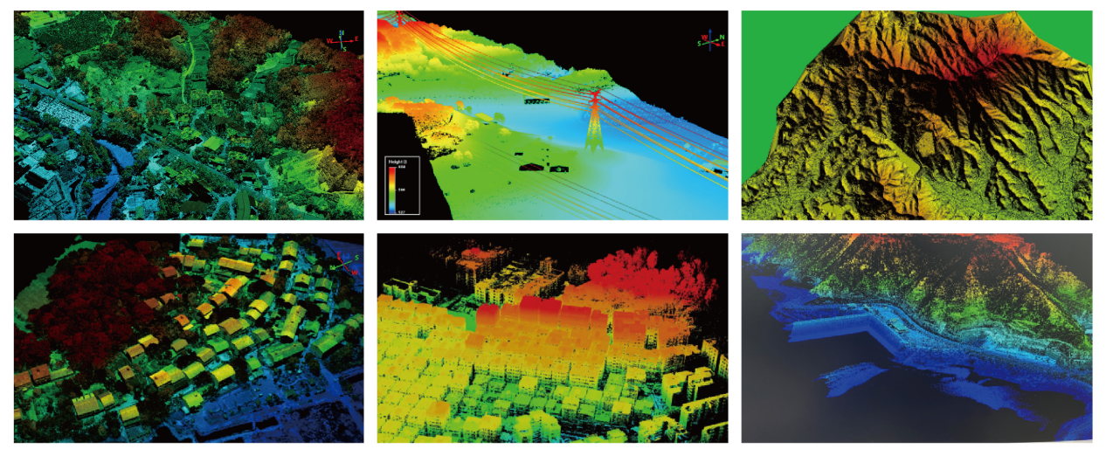

主要技术指标
型号 | iSpecHyper-LiDAR100 | iSpecHyper-LiDAR400
光谱范围 | 400-1000nm | 900-1700nm
光谱分辨率 | ≤2.5nm | ≤4nm
探测器原始分辨率 | 1920（空间维）×1200（光谱维） | 320（空间维）×256（光谱维）
探测器靶面尺寸 | 11.3mm×7.1mm | 9.6mm×7.68mm
探测器 | CMOS | InGaAs（TECooled）
光谱通道数 | 300（4X） | 256（4X）
空间通道数 | 480（4X） | 320（1X）
拍摄方式 | 无人机外置推扫非悬停拍照 | 无人机外置推扫非悬停拍照
搭载平台 | 载重10KG多旋翼/固定翼无人机
视场角（FOV） | 15.6°@f=35mm
瞬时视场角（IFOV） | 0.7rmad@f=35mm
帧频 | 128fps（全谱段采集）
横向视场 | 25米@35mm（飞行高度100米）
空间分辨率 | 0.093（@35mm，高度100米）
高清相机 | 1500万像素高清相机，全高清（4800*3200）
定位精度 | RTK-10cm，POS系统同步触发
GPS模式 | 支持最高50Hz
数据显示 | 目标光谱动态实时监控采用图像映射方式自动靶标识别自动反射率计算，实时数据传输、数据保存至飞控硬盘，采用硬链接方式获取数据、对地面观测目标分类以光谱反射数据动态映射（以上要求为基本功能无需通过第三方处理软件进行）。
功能满足 | 实现无人机载高光谱设备的自动靶标识别与自动反射率计算实时显示、目标光谱动态识别实时显示功能、无人机载设备飞行时对地面观测目标的实时光谱反射率分类并实时进行颜色分类分布显示，自动识别潜在地物分类（以上属于基本功能无需通过第三方软件，高光谱动态实时显示）
地面工作站 | 远程智能控制、RTK-GPS板卡、无线图传、地面远程控制系统可以实时根据环境光强设置高光谱相机参数进行优化测量
机载控制及数据采集系统 | i7处理器，16G内存，1TB固态硬盘
地面站工作距离半径 | ≥10km
地面站续航时间 | ≥12小时
激光雷达线数 | 32线
激光波长 | 905nm
测距能力 | ≤200m（150m@10%NIST）
测量盲区 | ≤0.4m
测量精度 | ±3cm
水平视场角 | 360°
垂直视场角 | 40°
水平角分辨率 | 0.1°/0.2°/0.4°
垂直角分辨率 | 0.33°
出点数 | ~600,000 pts/s（单回波模式）~1200,000 pts/s（双回波模式）
转速 | 300/600/1200 rpm
激光雷达高光谱一体化云台 | 俯仰：-45°～60°；横滚：-45°～45°
软件功能支持 | 与GPS同步触发，实现可见光照片匹配同步GPS信息；通过地面实时数据平台实时观测飞行器采样点并可利用地面端设置采集的航线预览；辅助相机可实时可见、监控拍摄效果，动态实时显示高光谱图像及光谱曲线；实时合成单波段、真假彩色图像；实现高光谱图像的导入、裁剪、导出，实现对高光谱数据的滤波、空间降噪、曲线平滑等校正功能；无人机载高光谱图像的航带拼接、投影校正与地图镶嵌功能；无需第三方软件即可获取宽带绿度、窄带绿度等20种以上常见植被指数，并支持用户自定义算法；光谱相机控制支持数据采集、自动曝光、自动扫描速度匹配、辅助摄像头功能、支持远程遥控、支持巡航、惯导采集模式；高光谱数据格式支持Envi等主流遥感软件。软件支持光谱及图像数据预览，反射率校正，常用植被指数计算功能，支持用户自定义计算公式

应用案例
- 地形测绘
一般情况下，使用无人机加可见光系统进行地理测绘会很难获取有树木或森林遮挡的区域的真实地面模型。而使用RTK会导致测绘工作量很大。相比之下，机载激光雷达高光谱成像系统可以实现直接获取最真实的林下地形，是可以穿透植被冠层的测绘系统。
机载激光雷达高光谱成像系统可基于激光点云提取诸如DEM、DSM、DLG等高线、坡度、坡向、纹理粗糙度等重要的地形测绘成果；也可基于外业采集的三维点云数据，快速进行土方量超欠挖分析、获取测量断面等，广泛应用于公路工程、铁路勘测、城市改造工程等应用。
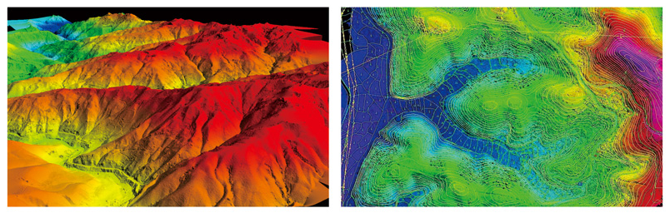

- 电力巡检
随着科技的发展，传统的人工巡线方法已经无法满足现代电网系统的需求。机载激光雷达高光谱成像系统的出现为电力行业带来了革命性的变革。这种技术利用激光测距原理和航空摄影测量原理，可以实现对电力线/杆塔点云的自动分类、电力线路实时工况分析，作业速度快，外业工作量小，测量精度高，获取数据量大，自动化程度高，有助于完成输电线路走廊三维可视化，助力电网系统实现快速高效的电力线危险检测和排查。相比传统的人工巡线方法，机载激光雷达高光谱成像系统不仅大大降低了工作量和危险系数，而且在冰灾、水灾、地震、滑坡、夜晚等特殊时期也能够顺利完成巡线检查。
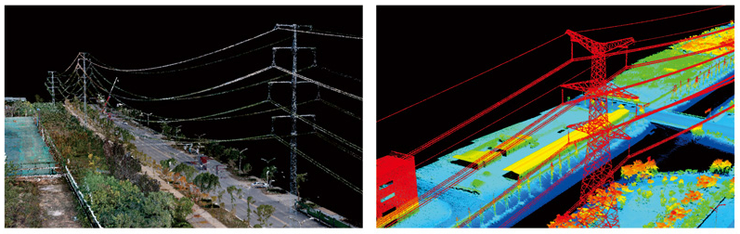

- 矿山测量
在矿山开采过程中，回填矿洞是一个必不可少的步骤。为了准确估算回填成本，需要对回填体积进行精确测量。传统的体积测量方式使用全站仪打点，这种方法效率低下且成本高昂。
机载激光雷达高光谱成像系统利用激光测距原理和三维光学测量技术，可以快速地建立矿洞的三维数据模型。通过该模型，我们可以精确计算出回填物体的体积，从而实现对回填方量的准确估算。相比传统的全站仪打点方法，机载激光雷达高光谱成像系统不仅测量速度快、精度高，而且操作简单、方便携带，大大降低了测量成本和时间。
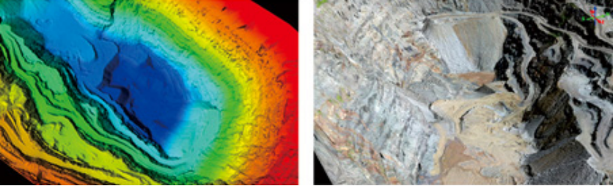
- 植被监测
实时、准确地监测森林结构参数和功能变化，是森林资源储备管理的重要的数据基础和关键环节。机载激光雷达高光谱成像系统在获取森林三维结构、反演森林结构及功能参数方面具有独特的优势，为估算森林参数（如树高、胸径、树冠、单木个数、冠盖度、生物量和材积量等）提供了一种精度高、时效性强的技术手段。
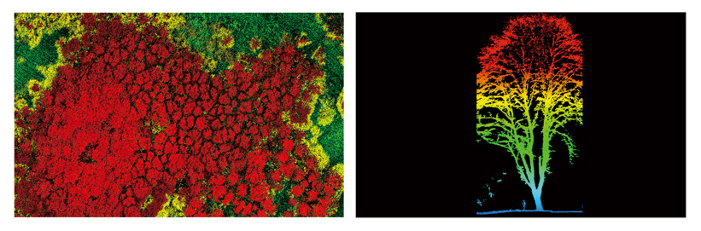
- 古建筑保护
古建筑是文化的重要载体，其保护和修缮对于传承文化具有重要意义。采用机载激光雷达高光谱成像系统可有效地保护和修复受损的古建筑。这种技术不需要接触建筑物本身，就可以对古建筑进行测量和记录，具有先进性和可靠性，为古建筑的保护和修复提供了新的手段和思路。
